Контрольная ДМ Подготовка

Задание 1 – НОМЕР ПО СОЧЕТАНИЮ

Перебираем количество чисел начинающиеся на (1…9) Пока не дойдем до нашего первого. Дальше второе, третье… Так же.

Сочетания: С[n][k] Который постоянно уменьшается. Так как числа дальше будут только больше предыдущего, и длина k уменьшается

Размещения: A[n][k] = n!/(n-k)! Уменьшаются n,k только со сменой фазы оба -1

Перестановки: k!

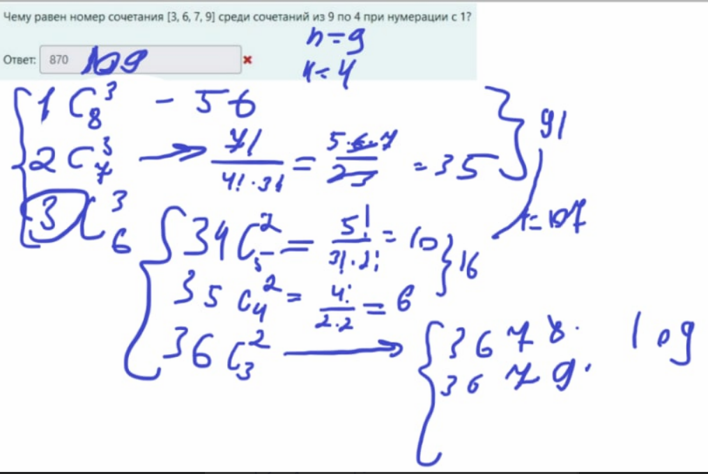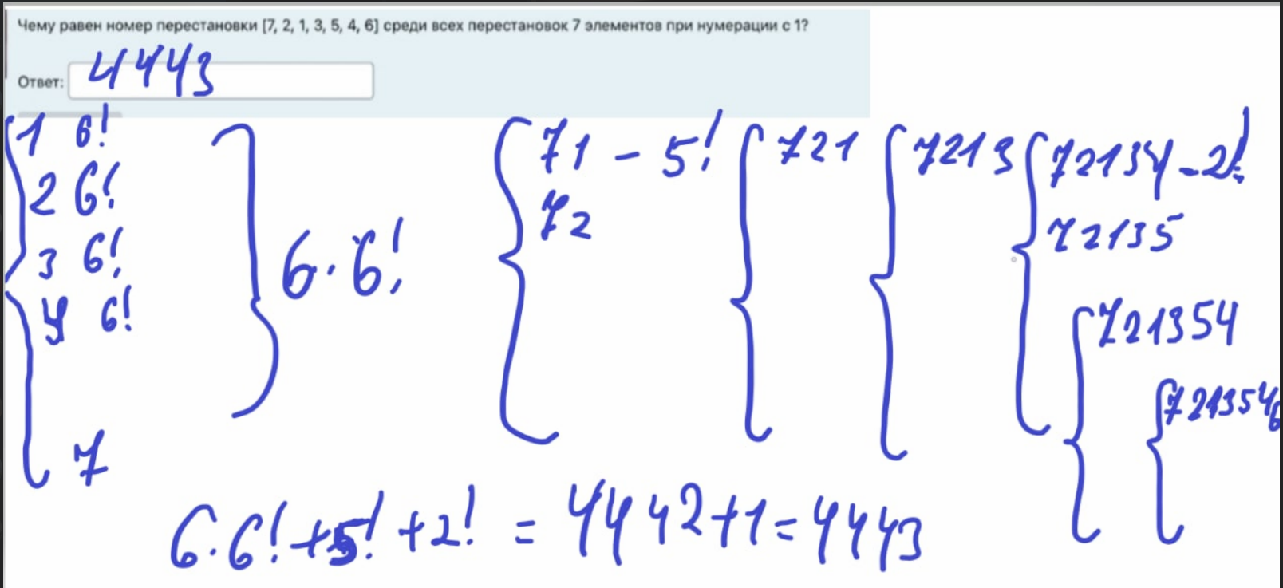

Задание 2 – СОЧЕТАНИЕ ПО НОМЕРУ

Перебираем количество чисел начинающиеся на (1…9) Пока не дойдем до момента выхода за наше искомое число, значит этот предыдущий и есть наше число. Дальше второе, третье… Так же. Не забываем, только что найденное количество предыдущих чисел. Это номер послежнего НЕ нужного тебе, то есть иногда надо +1

Сочетания: С[n][k] Который постоянно уменьшается. Так как числа дальше будут только больше предыдущего, и длина k уменьшается

Размещения: A[n][k] = n!/(n-k)! Уменьшаются n,k только со сменой фазы оба -1

Перестановки: k!

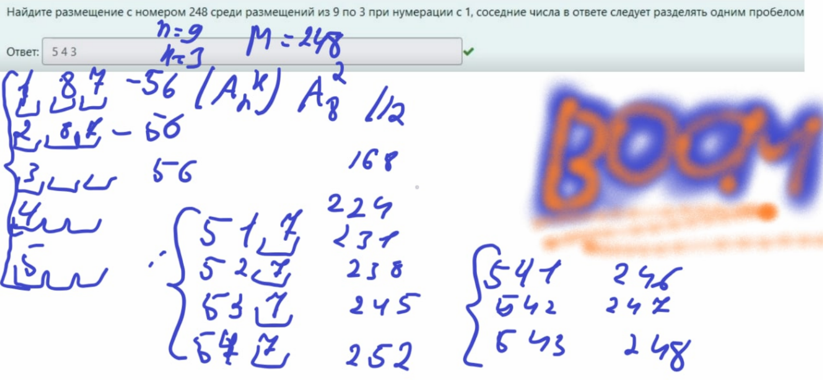

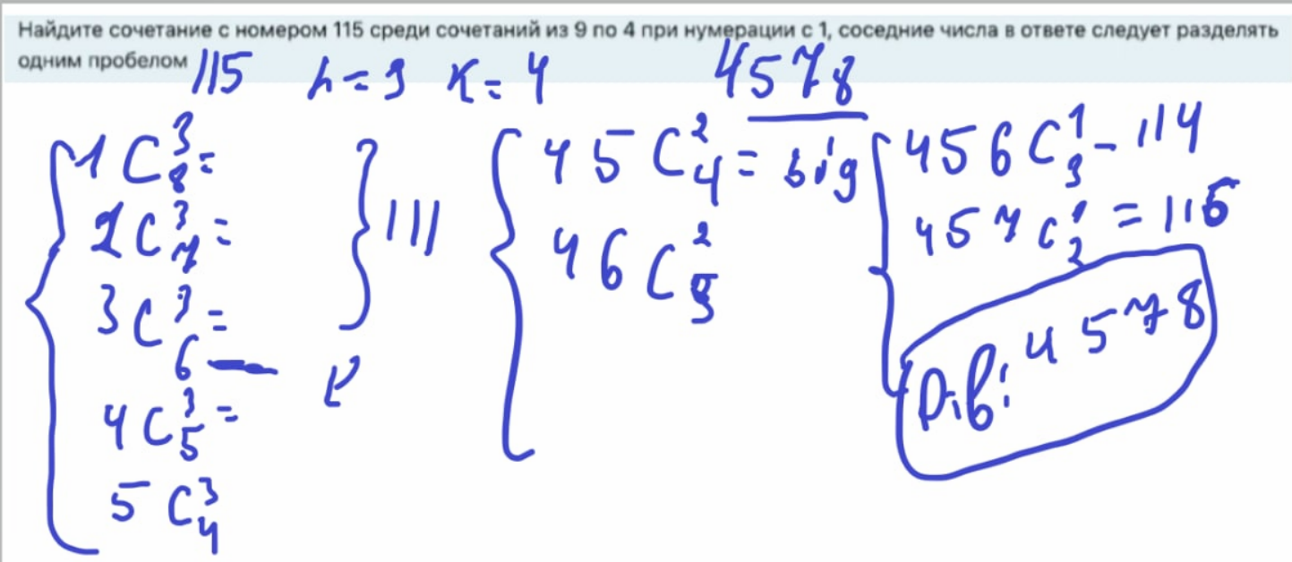

ЗАДАНИЕ 3 – РАЗБИЕНИЕ ЧИСЛА

Вообще вручную, но вот. В зависимости от задачи нужно будет поменять 1-2 строки



Задание 4 – СКОБОЧНАЯ ПОСЛЕДОВАТЕЛЬНОСТЬ

Количество рядов = баланс

Колоичество столбов = количество скобок

Начинаем с 1

1. Идем вверх по диагонали, умножая на два предыдущий и ПЛЮС левый сверху если есть
2. Дальше если это первый ряд , то сносим число слева сверху по диагонали
3. Снова первый
4. Ответ 1 ряд последний



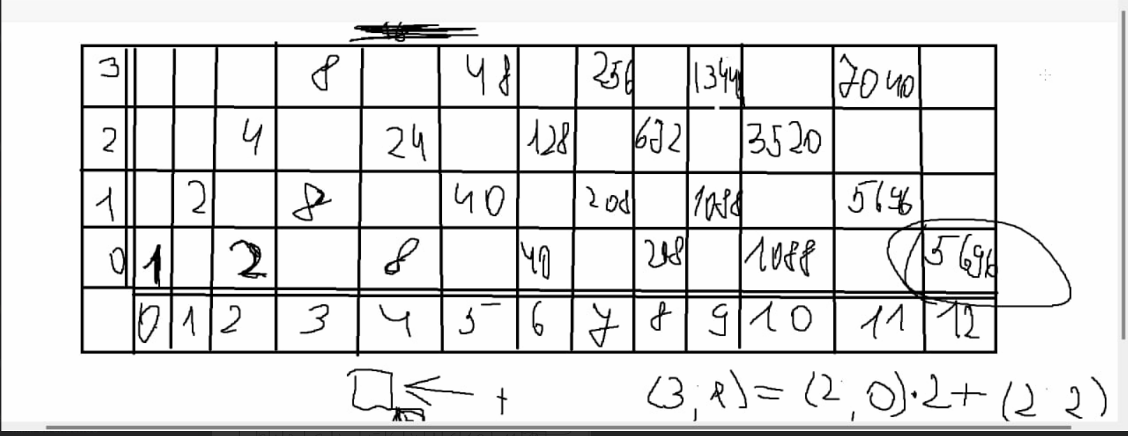



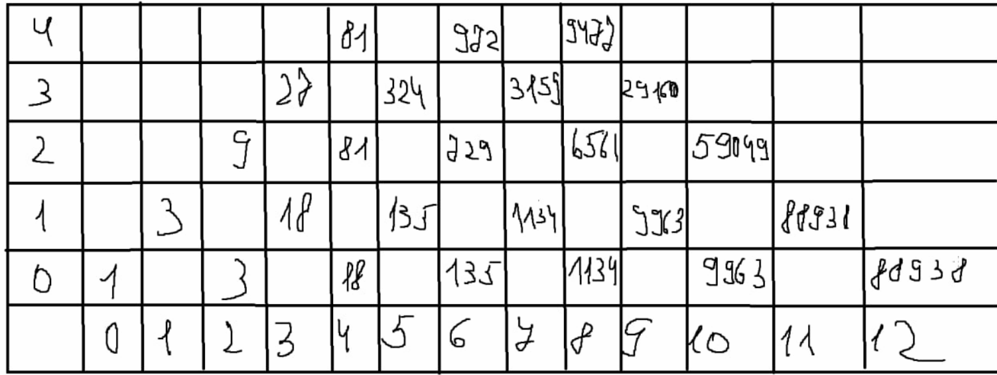

Задание 5 – СЛЕДУЮЩАЯ СУММА

Кодом с лабы

Задание 6 – ТЕКСТ ХАФФМАНА

Обычный Хаффман. Считаем кол-во веток = длина кодового слова. Умножаем дляну каждого слова на его частоту и суммируем

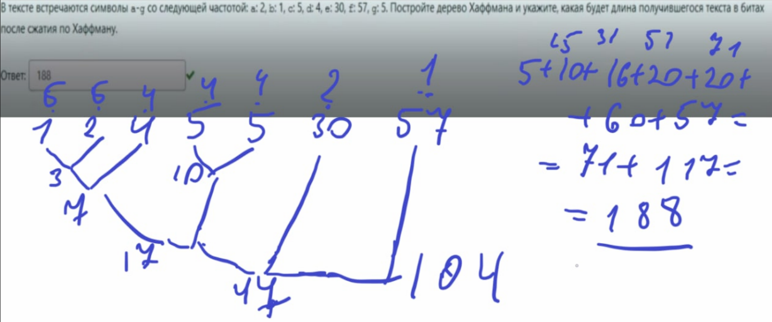

Задание 7 – ТЕКСТ СКОЛЬКО

Факториал длины деленное на умножение всех частот

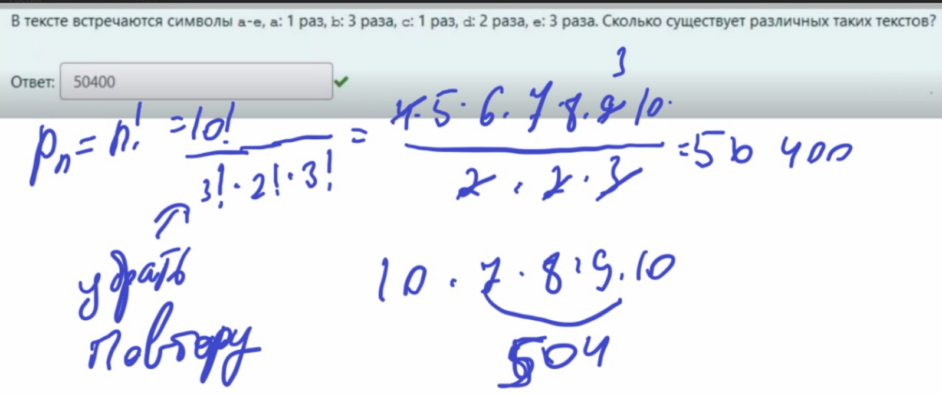

Задание 8 – НАЙДИ ОШИБКУ

https://habr.com/ru/post/140611/

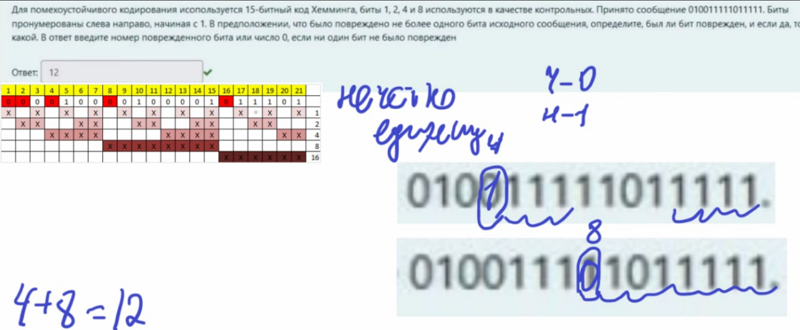

Задание 9 – Число перестановок циклы позиция

Попробовать это

